1、设n=2k，求解下面的递归方程，即：求解出T(n)的非递归方程。



2.利用快速排序算法对下列实例排序，在算法执行过程中，写出数组A第一次排序后被分割的过程。

A=(65,70,75,80,85,55,50,2)

3. 归并排序算法对下列实例排序，写出基于归并排序算法对下面实例进行排序的具体过程。

A=(48,12,61,3,5,19,32,7)

4.对于下图，基于回溯法，写出图着色算法得出一种着色方案的过程。

5、有一个有序表为{1，3，9，12，32，41，45，62，75，77，82，95，100}，当使用二分搜索值为82的结点时，经过多少次比较后查找成功并给出具体过程。

6.、使用prim算法构造出如下图G的一棵最小生成树。

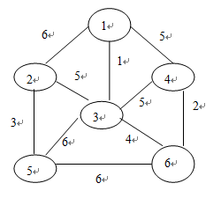

7. 单源最短路径问题。给定带权有向图（如下图所示）G =(V,E)，其中每条边的权是非负实数。另外，还给定V中的一个顶点，称为源，请计算出从源到所有其它各顶点的最短路长度，这里路的长度是指路上各边权之和。请将计算过程填入下表中，其中，dist[i]记录源节点到顶点i的最短特殊路径长度

，u代表从V-S中选取一个顶点u使得dist[u]最小， S是当前成功选择的顶点集合。

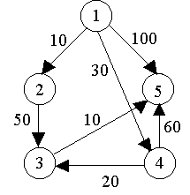

**4**

**3**

**2**

**1**

100

30

maxint

10

-

{1}

**初始**

**dist[5]**

**dist[4]**

**dist[3]**

**dist[2]**

**u**

**S**

**迭代**